1. **Contexte utilisé : le laboratoire GSB**

Présentation du contexte : [GSB-Contexte.doc](GSB-Contexte.pdf)

1. **Les dépenses des déplacements des visiteurs**

Grand poste de dépense, la gestion des frais de déplacement des visiteurs demande un suivi très précis. L’enveloppe annuelle pour ce seul poste s’élève à près de 25 millions d’euros. Il n’est donc pas question de le laisser s’envoler, tout en ne limitant pas les visiteurs à des hôtels de second ordre ou des repas chiches (il en va aussi de l’image de marque du laboratoire et de la motivation des équipes).

Les prix d’hébergement ou de nourriture étant variés d’un lieu à l’autre, d’une région à l’autre, il a été procédé à une évaluation statistique permettant de dégager un montant forfaitaire dans la fourchette haute des dépenses pour chaque type de frais standard : repas midi, relais étape (nuit plus repas), nuitée (hôtel seul), kilométrage (remboursement des frais kilométriques, chaque visiteur dispose d'un badge pour le télépéage pour éviter le remboursement de ces petits montants).

Le remboursement de l'ensemble des frais engagés par les visiteurs s’organise mensuellement et donne lieu à une fiche de frais identifiée par le numéro du visiteur et le mois de l’année.

Organisation des remboursements

La gestion est la suivante (voir fiche de remboursement fournie) :

* à chaque dépense type (hôtel, repas,...) correspond un montant forfaitaire appliqué (on parle de frais "forfaitisé"). Le justificatif n’est pas demandé (les rapports de visite serviront de preuve) mais doivent être conservés pendant trois années par les visiteurs.
* Pour toute dépense en dehors du forfait (repas en présence d'un spécialiste lors d'une animation, achat de fournitures, réservation de salle pour une conférence, etc), le visiteur enregistrera la date, le montant et le libellé de la dépense. Il doit fournir au service comptable une facture acquittée. Le système à produire doit lui indiquer le nombre de justificatifs pris en compte dans le remboursement.

Les visiteurs médicaux disposent d'une application intranet qui leur permet de saisir tous les mois l'ensemble de leurs dépenses. L'interface de saisie des dépenses se présente ainsi :

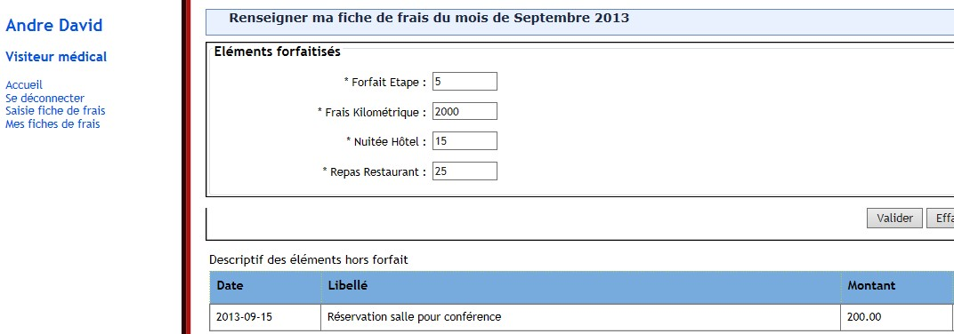

**Interprétation :**

André DAVID a enregistré 5 forfaits étapes, 2000 kilomètres, 15 nuits d'hôtels et 25 repas au restaurant. Il a de plus dépensé 200 € pour réserver une salle de conférence.

Voici le tarif des éléments forfaitisés :

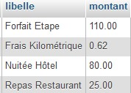

Voici donc la fiche de remboursement des frais engagés :



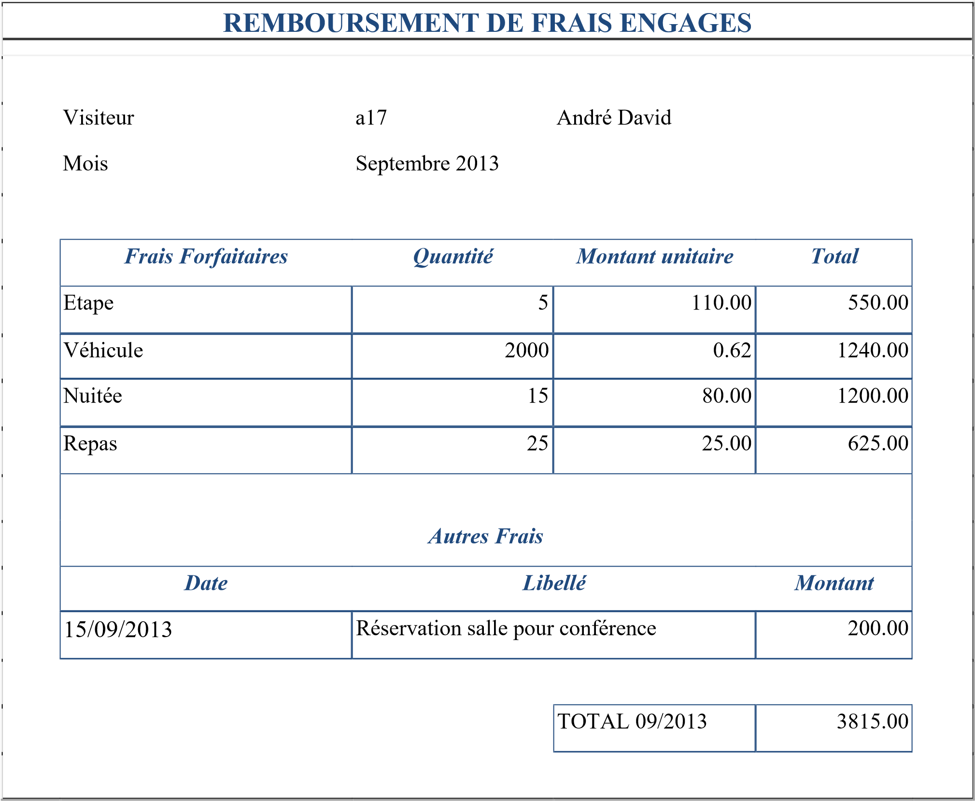

1. **Le projet VISTAT : statistiques des frais engagés par les visiteurs**

Afin de mieux suivre ces dépenses, la direction a demandé au service comptable de lui fournir tous les trimestres un bilan des remboursements effectués.

Ce bilan doit contenir les éléments suivants :

* **Bilan par secteur (Elève 1) :**
* Nombre de fiches par mois et par secteur
* Montant total des frais par mois et par secteur
* Montant total par frais forfaitisé, par mois et par secteur
* **Bilan par région (Elève 2) :**
* Nombre de fiches par mois et par région
* Montant total des frais par mois et par région
* Montant total par frais forfaitisé, par mois et par région
* **Bilan par département (Chef de projet) :**
* Nombre de fiches par mois et par département
* Montant total des frais par mois et par département
* Montant total par frais forfaitisé, par mois et par département

Tous les trimestres, le responsable du service comptable fera une présentation des résultats aux responsables des services suivants : service financier, service des visiteurs médicaux.

Le bilan sera présenté à l'aide de trois classeurs Excel contenant pour chaque élément du bilan : un résultat chiffré sous la forme d'un tableau, un résultat visuel sous la forme d'un graphique.

Ce projet a été confié à la DSI qui a décidé de tester sur le **3ème trimestre 2019** deux solutions différentes :

**Solution n°1 :**

* + Extraire les données à l'aide de requêtes SQL pour les exporter dans des fichiers CSV
  + Le service comptable pourra alors importer les données dans Excel et les traiter

**Solution n°2 :**

* + Mettre à disposition du service comptable les données à l'aide d'un lien MySql Excel
  + Le service comptable pourra alors exploiter les données dans Excel et les traiter

La DSI a signé une convention de stage avec trois étudiants en BTS SIO du lycée Saint-Adjutor de Vernon pour qu'ils mettent en œuvre ces deux solutions techniques et réalisent une maquette des différents éléments du bilan.

L'un de ces trois étudiants a la responsabilité du projet et doit coordonner l'équipe et rendre compte à la DSI de l'avancement du projet ainsi que des difficultés rencontrées. Pour cela, à la fin du stage, il devra présenter un diaporama faisant état de ce bilan.

Dans la suite du projet, ces étudiants seront nommés CP (Etudiant assurant le rôle de Chef de Projet), E1 (Etudiant 1) et E2 (Etudiant 2).

1. **Bases de données à utiliser**

Deux bases de données MySql sont nécessaires pour ce projet :

* + La base REGION_V3 : contenant l'ensemble des visiteurs rattachés à leur département de prospection, lui-même rattaché à la région, elle-même rattachée à un secteur.
  + La base FRAIS_V1 : contenant un jeu d'essai des fiches de frais de 2013

**Voir Description Textuelle des Données en annexe 1.**

1. **Répartition et temps estimé des activités à réaliser**

|  |  |  |  |
| --- | --- | --- | --- |
|  |  | Temps estimé en heure(s) | Stagiaire en charge de l'activité |
| **A1** | Installer la base de données VISTAT_V1 | 0.5 | CP – E1 – E2 |
| **A2** | Extraction au format CSV des données ***Bilan par secteur*** | 1.5 | E1 |
| **A2** | Extraction au format CSV des données ***Bilan par région*** | 1.5 | E2 |
| **A2** | Extraction au format CSV des données ***Bilan par département*** | 1.5 | CP |
| **A3** | Importation et formatage des données ***Bilan par secteur*** dans Excel | 1 | E1 |
| **A3** | Importation et formatage des données ***Bilan par région*** dans Excel | 1 | E2 |
| **A3** | Importation et formatage des données ***Bilan par département*** dans  Excel | 1 | CP |
| **A4** | Accès aux données ***Bilan par secteur***dans Excel grâce à un lien ODBC | 2 | E1 |
| **A4** | Accès aux données ***Bilan par région*** dans Excel grâce à un lien ODBC | 2 | E2 |
| **A4** | Accès aux données ***Bilan par département*** dans Excel grâce à un lien  ODBC | 2 | CP |
| **A5** | Réalisation dans Excel des graphiques pour le ***Bilan par secteur*** | 1.5 | E1 |
| **A5** | Réalisation dans Excel des graphiques pour le ***Bilan par région*** | 1.5 | E2 |
| **A5** | Réalisation dans Excel des graphiques pour le ***Bilan par département*** | 1.5 | CP |
| **A6** | Coordonner et assurer le suivi du projet | 0.5 | CP |

1. **Enregistrement des travaux demandés**

Chaque étudiant enregistrera les résultats demandés dans un dossier nommé :

* + ap_gsb_vistat_gN_cp_votreNom, pour le chef de projet
  + ap_gsb_vistat_gN_e1_votreNom, pour l'élève E1
  + ap_gsb_vistat_gN_e2_ votreNom, pour l'élève E2 avec **gN** désigne votre groupe.

**Se reporter maintenant à votre fiche de mission, utiliser l'Annexe 1 de la fiche Projet pour l'écriture des requêtes SQL.**

**Annexe 1 : Description textuelle des données**

*Base REGION_V3 au format DTD (Description Textuelle des Données) :*

**TB_SECTEUR (SCT_NUM, SCT_LIBELLE, SCT_METROPOLE, SCT_RESP_NOM, SCT_RESP_PRENOM)**  Clé primaire : SCT_NUM

**TB_REGION (RGN_ID, RGN_LIBELLE, RGN_RESP_NOM, RGN_RESP_PRENOM, RGN_SCT_NUM)**

Clé primaire : RGN_ID

Clé étrangère : RGN_SCT_NUM en référence à SCT_NUM de TB_SECTEUR

**TB_DEPARTEMENT (DPR_NUM, DPR_NOM, DPR_RGN_ID)**

Clé primaire : DPR_NUM

Clé étrangère : DPR_RGN_ID en référence à RGN_ID de TB_REGION

**TB_VISITEUR (VST_ID, VST_NOM, VST_PRENOM, VST_DATE_EMBAUCHE, VST_TEL_PORTABLE, VST_DPR_NUM)** Clé primaire : VST_ID

Clé étrangère : VST_DPR_NUM en référence à DPR_NUM de TB_DEPARTEMENT

*Base FRAIS_V1 au format DTD (Description Textuelle des Données) :*

**TB_ETAT (ETT_ID, ETT_LIBELLE)**  Clé primaire : ETT_ID

**TB_FRAISFORFAIT (FRS_ID, FRS_LIBELLE, FRS_MONTANT)**  Clé primaire : FRS_ID

**TB_VISITEUR (VST_ID, VST_NOM, VST_PRENOM, VST_DATE_EMBAUCHE, VST_TEL_PORTABLE, VST_DPR_NUM)** Clé primaire : VST_ID

Clé étrangère : VST_DPR_NUM en référence à DPR_NUM de TB_DEPARTEMENT dans REGION_V2

**TB_FICHEFRAIS (FCH_NUM, FCH_MOIS, FCH_NBJUSTIFICATIFS, FCH_DATEMODIF, FCH_VST_ID, FCH_ETT_ID)**

Clé primaire : FCH_NUM

Clé étrangère : FCH_VST_ID en référence à VST_ID de TB_VISITEUR

Clé étrangère : FCH_ETT_ID en référence à ETT_ID de TB_ETAT

**TB_LIGNEFRAISFORFAIT (LFF_FCH_NUM, LFF_FRS_ID, LFF_QUANTITE)**

Clé primaire : LFF_FCH_NUM, LFF_FRS_ID

Clé étrangère : LFF_FCH_NUM en référence à FCH_NUM de TB_FICHEFRAIS

Clé étrangère : LFF_FRS_ID en référence à FRS_ID de TB_FRAISFORFAIT

**TB_LIGNEFRAISHORSFORFAIT (LFH_NUM, LFH_LIBELLE, LFH_DATE, LFH_MONTANT, LFH_FCH_NUM)**

Clé primaire : LFH_NUM

Clé étrangère : LFH_FCH_NUM en référence à FCH_NUM de TB_FICHEFRAIS